文件编号：
模板版本：

帧缓存（FRAME_BUFFER）
详细说明书（FPGA）

制定：邢海涛
审核：
批准：

中国大恒（集团）有限公司北京图像视觉技术分公司
2013年08月05日

版本历史

版本号 | 日期 | 撰写人 | 变更内容
V1.0.0 | 2013-05-28 | 邢海涛 | 初稿
V1.0.1 | 2013-06-05 | 邢海涛 | 根据讨论内容，做了大量修改
V1.0.2 | 2013-08-05 | 邢海涛 | 根据张强新发布的模板，做了结构上的更改。补充了一些图例。
V1.0.3 | 2013-08-12 | 邢海涛 | 小组讨论详细设计文档一些问题，根据讨论结果做了一些修改。将DDR3 SDRAM带宽这一节放到其他关键技术一节，帧缓存模块的性能在测试报告中体现。
V1.0.4 | 2013-08-16 | 邢海涛 | 根据评审会意见和建议，做出修改  图片加上题注  第二章：  - 添加了o_writing o_reading  - 修改了帧缓存大小、帧缓存深度的描述  - 修改了i_fval i_dval相位关系的描述  第三章：  1．修改时序图  第四章：  1．将帧倒换策略改为帧追赶策略  2．将帧追赶策略放到其他关键技术当中  3．在帧追赶策略中添加改变帧追赶策略一节  4．重新整理了子模块的结构的书写方法  5．丰富了其他关键技术  6．添加了异常状况
V1.0.5 | 2013-09-23 | 邢海涛 | 第四章：  4.3.4.3和4.3.5.1 添加FIFO空满状态的描述  第五章：  添加了2个测试项

目录
1. 模块概述 5
1.1. 简介 5
1.2. 参考资料 5
1.3. 阅读范围 6
1.4. 模块功能性能指标（FEATURES） 6
1.5. 结构组成图 6
1.6. 帧缓存模块寄存器说明 6
2. 输入输出端口定义（IO ports） 7
2.1. 宏定义描述（可选） 7
2.2. 端口描述 8
2.2.1. 时钟模块端口描述 8
2.2.2. 帧缓存模块端口描述 9
3. 信号时序图 14
3.1. 场有效与数据有效时序 14
3.2. 后端输出时序 16
3.3. JUDGE模块时序图 16
3.4. 前端FIFO复位时序图 17
3.5. 写MCB时序 18
3.6. 读MCB时序 19
4. 帧缓存模块设计（Module Design） 20
4.1. 帧缓存模块方案设计 20
4.2. 帧缓存模块结构组成 20
4.3. 子模块功能设计 21
4.3.1. 时钟模块 21
4.3.2. MCB模块 24
4.3.3. JUDGE模块 26
4.3.4. 写逻辑顶层模块 27
4.3.5. 读逻辑顶层模块 32
4.3.6. 复位电路 38
4.4. 其他关键技术设计描述（可选） 38
4.4.1. 帧缓存模块的带宽性能 38
4.4.2. 前级FIFO的缓冲能力 39
4.4.3. 帧追赶策略 39
4.4.4. 帧缓存模块生效时机 41
4.4.5. 怎样读后级FIFO 42
4.4.6. 异常情况 43
5. 模块测试项 45
6. 模块移植（可选）（Reuse） 47
6.1. 资源占用 47
6.2. 引用约束 47
6.3. 遗留问题 47

模块概述

简介
帧缓存模块应用在图像处理逻辑当中，在FPGA整体架构中处于连接图像源和后级总线的位置。帧缓存模块将图像以帧为单位存储在外部存储器当中，实现了图像输入时钟域和输出时钟域的隔离。
在xilinx参考设计中，时钟模块封装在帧缓存模块内部，为了便于系统集成，本设计中将时钟模块与帧缓存模块分离，使之成为与帧缓存模块平级的模块。时钟模块中主要包含IBUFG BUFG PLL BUFPLL_MCB等原语。Xilinx的PLL器件共有6个输出端口，MCB使用了其中的3个，PLL的其他输出可以作为FPGA中其他模块的时钟。
本帧缓存模块主要有五个时钟域，分别为图像输入时钟域、帧缓存工作时钟域、后级输出时钟域、MCB校准时钟域和MCB高速时钟域。用户只涉及到前三个时钟域。
帧缓存模块图像输入数据宽度为32bit，后级输出数据宽度为33bit(最高位是标志位，低32位是数据位)，如果前后级需要其他的数据位宽，需要添加相应的数据拼接模块。
本模块以Xilinx Spartan6器件为目标，外部存储器支持DDR DDR2 DDR3 LPDDR SDRAM，利用MIG生成外部存储器控制器(MCB)，MCB负责外部存储器的物理层控制，关于MCB的详细介绍请阅读参考资料1。测试中使用MICRON MT41J64M16-187E DDR3 SDRAM作为外部存储器，后文中所有计算结果均是基于这颗DDR3 SDRAM芯片的。
帧缓存模块能够保证一帧数据完整的传输，但不能保证所有帧都会传输到后级。在帧缓存模块提供的带宽大于图像输入带宽，后级总线带宽大于图像输入带宽的情况下，图像输入数据才会全部传输到后级总线。若后级总线带宽小于图像输入带宽，就会发生丢帧现象

参考资料
1.Xilinx Spartan-6 FPGA Memory Controller User Guide UG388 (v2.3)
2.Xilinx LogiCORE IP FIFO Generator v8.3 User Guide UG175
3.Xilinx Spartan-6 FPGA Block RAM Resources User Guide UG383
4.Micron 1Gb_DDR3_SDRAM datasheet
5.JEDEC JESD79-3E DDR3 SDRAM Spec
6.Xilinx Spartan-6 FPGA Clocking Resources ug382
7.Xilinx Spartan-6 FPGA Data Sheet:DC and Switching Characteristics ds162

阅读范围
FPGA设计人员、项目经理。

模块功能性能指标（FEATURES）
- 除去外部存储器控制器硬核、异步FIFO和时钟资源，其他所有逻辑都是可综合的，与平台无关的Verilog代码
- 支持的外部存储器有 DDR DDR2 DDR3 LPDDR SDRAM
- 支持帧存深度1 2 4
- 支持图像帧存大小可配，最大为256Mbit ，最小是32bit
- 帧缓存时钟Fmax在150MHz以上(Xilinx Spartan6-150-3)

结构组成图
帧缓存模块主要用于连接前级图像输入模块和后级总线模块，典型的应用如下：
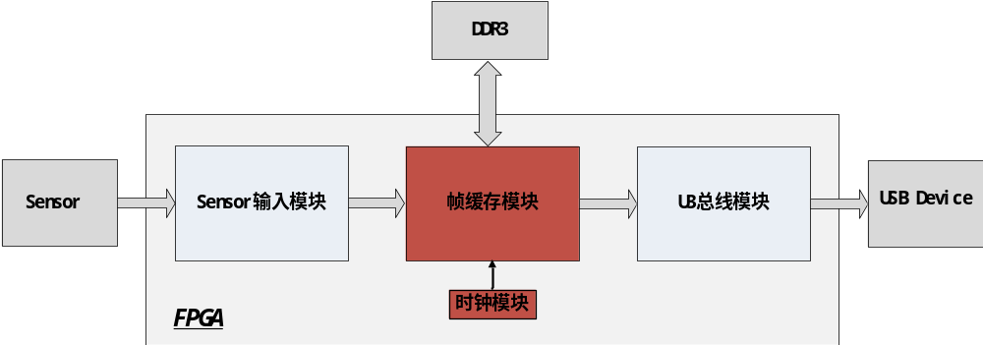
Figure 1-1帧缓存模块应用环境
图中红色部分是本设计中所涉及到的模块，本设计提供了两个顶层模块，分别是帧缓存模块和时钟模块，这一点与大多数设计并不相同。将时钟模块单独拿出来，可以更方便的将时钟模块中未用到的输出供给FPGA中的其他模块使用。
帧缓存模块负责数据流的传输，时钟模块提供必要的时钟和复位信号。
帧缓存模块的时钟和复位信号全部由时钟模块产生，因此如果需要复位帧缓存模块，则必须复位时钟模块。

帧缓存模块寄存器说明
无

输入输出端口定义（IO ports）

宏定义描述（可选）
在frame_buffer_def.v中定义了与模块相关的宏定义
与DDR3 SDRAM控制器相关的宏定义
宏定义名 | 属性描述
DDR3_MEMCLK_PERIOD | DDR3 SDRAM芯片的工作时钟的周期，单位是ps，需要与PLL的参数设定相符合  例如：DDR3-800 的工作时钟频率是400MHz，那么周期是2500ps  -3器件下MCB的工作范围是607~800  -2器件下MCB的工作范围是607~667  现在大部分MICRON的DDR3 SDRAM芯片所支持的最低速度都是607，如果有不确定的地方，设计者可以参考所使用的DDR3 SDRAM芯片手册中有关tCK参数范围的部分。
NUM_DQ_PINS | DDR3 SDRAM芯片的DQ引脚数目
MEM_ADDR_WIDTH | DDR3 SDRAM芯片的行列地址线位宽
DDR3_CALIB_SOFT_IP | 该宏定义为”TRUE”时，DDR3 SDRAM控制器包含CALIB软核，用在实际工程中。该属性为”FALSE”， DDR3 SDRAM控制器不包含CALIB软核， 会加快DDR3 SDRAM控制器的仿真速度，用在仿真当中。
DDR3_SIMULATION | 该宏定义为”TRUE”时，会加快DDR3 SDRAM控制器的仿真速度。在实际工程中，该属性为”FALSE”

与PLL相关的宏定义
宏定义名 | 属性描述
DDR3_PLL_CLKIN_PERIOD | PLL输入时钟的周期，单位是ps
DDR3_PLL_CLKOUT0_DIVIDE | PLL CLKOUT0 除法因子
DDR3_PLL_CLKOUT1_DIVIDE | PLL CLKOUT1 除法因子
DDR3_PLL_CLKOUT2_DIVIDE | PLL CLKOUT2 除法因子
DDR3_PLL_CLKOUT3_DIVIDE | PLL CLKOUT3 除法因子
DDR3_PLL_CLKOUT4_DIVIDE | PLL CLKOUT4 除法因子
DDR3_PLL_CLKOUT5_DIVIDE | PLL CLKOUT5 除法因子
DDR3_PLL_CLKFBOUT_MULT | PLL反馈乘法因子
DDR3_PLL_DIVCLK_DIVIDE | PLL时钟除法因子
PLL每个端口的输出频率由以下公式决定
CLKOUTx = CLK_IN * CLKFBOUT_MULT /(DIVCLK_DIVIDE * CLKOUTx_DIVIDE)
例如：
输入时钟是40MHz，反馈乘法因子是20，时钟除法因子是1，CLKOUT2除法因子是8，那么clk_out2的时钟频率是：
clk_out2=40MHz * 20/(1 * 8)=100MHz
有关PLL的细节描述请阅读参考资料6 7。

端口描述
下面分两部分描述端口信号, 第一部分是时钟模块的端口描述，第二部分是帧缓存模块的端口描述。

时钟模块端口描述
信号名 | 方向 | 属性描述
sys_clk | 输入 | - PLL时钟输入信号  2．对PLL输入信号的要求请阅读参考资料7中的相关描述
sys_rst | 输入 | - PLL复位信号  - 高有效
async_rst | 输出 | 1．MCB 复位信号  2．高有效
sysclk_2x | 输出 | 1．MCB工作时钟  2．默认800MHz  3．普通逻辑无法使用该时钟
sysclk_2x_180 | 输出 | 1．MCB工作时钟  2．默认800MHz  3．与sysclk_2x相移180度  4．普通逻辑无法使用该时钟
pll_ce_0 | 输出 | - MCB 移位使能信号  2．默认400MHz  3．普通逻辑无法使用该时钟
pll_ce_90 | 输出 | 1．MCB 移位使能信号  2．默认400MHz  3．与pll_ce_0相移90度  4．普通逻辑无法使用该时钟
mcb_drp_clk | 输出 | 1．MCB DRP 时钟  2．默认频率100MHz  3．通过全局时钟网络布线  4．可修改频率参数，Fmax在110MHz左右  5．FPGA中的其他逻辑可以使用该时钟  6. 该时钟的频率会影响MCB校准的时间
bufpll_mcb_lock | 输出 | 1．bufpll_mcb 锁定信号  2．高有效  3．用此信号生成mcb_drp_clk时钟的复位信号
pll_locked | 输出 | 1．PLL锁定信号  2．高有效  3．如果用户要到了PLL的clk_out3 clk_out4 clk_out5，需要用处理后的锁定信号作为复位信号。
以下3个是可选的PLL时钟输出信号，如果FPGA中没有使用到该信号，编译器会将相应的时钟优化掉
clk_out3 | 输出 | 1．PLL输出的全局时钟信号  2．默认频率160MHz
clk_out4 | 输出 | 1．PLL输出的全局时钟信号  2．默认频率160MHz
clk_out5 | 输出 | 1．PLL输出的全局时钟信号  2．默认频率160MHz

帧缓存模块端口描述
系统信号
信号名 | 方向 | 属性描述
与PLL相关信号
async_rst | 输入 | 对应PLL相应的输出
sysclk_2x | 输入 | 对应PLL相应的输出
sysclk_2x_180 | 输入 | 对应PLL相应的输出
pll_ce_0 | 输入 | 对应PLL相应的输出
pll_ce_90 | 输入 | 对应PLL相应的输出
mcb_drp_clk | 输入 | 对应PLL相应的输出
bufpll_mcb _lock | 输入 | 对应PLL相应的输出
pll_locked | 输入 | 对应PLL相应的输出
工作时钟
clk_vin | 输入 | - 输入图像的时钟
clk_vout | 输入 | - 输出图像的时钟  - 后级带宽要高于前级带宽
clk_frame_buf | 输入 | - 帧缓存模块工作时钟  - 可选mcb_drp_clk或者PLL的clk_out3

控制信号
信号名 | 方向 | 属性描述
配置信息（可以属于任意时钟域，帧缓存模块内部会同步这些数据）
i_frame _en | 输入 | - 帧缓存使能信号  - 高有效  - 可以与外部的停开采信号相连  - 在读写过程中取消该信号，读写不会立即停止，在读写完一帧后才会停止  - 当o_writing和o_reading信号都是0的时候，说明帧缓存模块已经停止了工作。
iv_frame_depth | 输入 | - 帧缓存的缓存帧数  - 位宽为3，可选值为3’b001(一帧) 3’b010(两帧) 3’b100(四帧)  - 如果输入数据是其他数值，帧缓存模块会使用上一次正确配置的数值  - 在每一帧读写开始的时候采样该信号  - 改变帧缓存深度的时候，必须先让帧缓存模块停止工作
iv_frame_size | 输入 | - 帧缓存每一帧的大小  - 位宽为23  3．图像大小必须是4byte(32bit)的整数倍  - 计算方法是(一帧的数据量(单位为bit)/32bit) -1。编码值为0- 8,388,607，表示数据量为1- 8,388,608，比如23’h000003表示帧缓存的大小是4*32bit=128bit。一帧最大为256Mbit。  - 在每一帧读写开始的时候采样该信号。  5．改变帧缓存大小的时候，必须先让帧缓存模块停止工作
图像输入信号（与clk_vin同一时钟域）
i_fval | 输入 | 1．图像场有效信号  2．高有效
i_dval | 输入 | - 图像数据有效信号  - 高有效  - i_fval的上升沿要比i_dval的上升沿提前，i_fval的下降沿要比i_dval的下降沿滞后  - i_fval和i_dval上升沿之间要有足够的空隙，最小值是MAX(6*clk_vin,6*clk_frame_buf)  - i_fval和i_dval下降沿之间要有足够的空隙，最小值是1*clk_vin + 7*clk_frame_buf
iv_image_din | 输入 | - 图像输入数据  - 位宽32  - 如果输入数据是其他位宽，那么需要添加相应的位宽转换模块  - 与i_dval同步
o_front_fifo_full | 输出 | - 前级FIFO满信号  - 高有效
图像输出信号（与clk_out同一时钟域）
i_buf_rd | 输入 | - 图像读使能  - 高有效
o_buf_empty | 输出 | - 后级FIFO空标志  2．高有效
o_buf_pe | 输出 | - 后级FIFO接近空标志  - 高有效  - 阈值为6
ov_image_dout | 输出 | - 图像输出数据  2．位宽33  3．最高位是标志位，0表示bit31-bit0是图像数据。1表示bit31-bit0是控制数据。  4．如果输入数据是其他位宽，那么需要添加相应的位宽转换模块  5．控制数据并不是有效的图像数据，它的出现表示一帧图像数据已经传输完毕了。FIFO剩余的数据属于下一帧图像。
DDR3 SDRAM控制器状态信号
o_calib_done | 输出 | 1．DDR3 SDRAM校准完成信号  2．高有效  3．一般情况下，FPGA上电之后先会复位DDR3 SDRAM芯片，然后进入校准程序，整个过程的时间需要在板子上测试得出。如果在复位之后很长时间该信号都没有拉高，说明DDR3 SDRAM控制器没有正常工作，需要重新复位时钟模块。
o_wr_error | 输出 | 1．MCB写端口出现错误  2．高有效  3．如果校准完成之后，出现了写错误，需要复位帧缓存模块(*1)
o_rd_error | 输出 | 1．MCB读端口出现错误  2．高有效  3．如果校准完成之后，出现了读错误，需要复位帧缓存模块(*1)
o_writing(*2) | 输出 | - 帧缓存模块正在写一帧数据，高有效  - 在写一帧数据的时候，该信号一直有效  3．当此信号有效时，说明帧缓存模块的正在写一帧数据  4．当此信号无效时，说明帧缓存模块的写逻辑处于空闲状态
o_reading(*2) | 输出 | - 帧缓存模块正在写一帧数据，高有效  - 在读一帧数据的时候，该信号一直有效  3．当此信号有效时，说明帧缓存模块的正在读一帧数据  4．当此信号无效时，说明帧缓存模块的读逻辑处于空闲状态
NOTE:
1只能通过复位时钟模块才能复位帧缓存模块
2当o_writing 和 o_reading信号都无效时，说明帧缓存模块处于空闲状态，此时并没有对DDR3 SDRAM有任何操作。

存储器接口信号
信号名 | 方向 | 属性描述 | 电平标准
iov_mcb_dram_dq | 双向 | 数据输入输出 | SSTL15_II
ov_mcb_dram_a | 输出 | 地址 | SSTL15_II
ov_mcb3_dram_ba | 输出 | Bank地址 | SSTL15_II
o_mcb3_dram_ras_n | 输出 | 命令引脚 | SSTL15_II
o_mcb3_dram_cas_n | 输出 | 命令引脚 | SSTL15_II
o_mcb3_dram_we_n | 输出 | 命令引脚 | SSTL15_II
o_mcb3_dram_odt | 输出 | 片上终端电阻 | SSTL15_II
o_mcb3_dram_reset_n | 输出 | 复位 | LVCMOS15
o_mcb3_dram_cke | 输出 | 时钟使能 | SSTL15_II
o_mcb3_dram_dm | 输出 | 数据屏蔽 | SSTL15_II
o_mcb3_dram_udm | 输出 | 数据屏蔽 | SSTL15_II
io_mcb3_dram_dqs | 双向 | 数据使能 | DIFF_SSTL15_II
io_mcb3_dram_dqs_n | 双向 | 数据使能 | DIFF_SSTL15_II
io_mcb3_dram_udqs | 双向 | 数据使能 | DIFF_SSTL15_II
io_mcb3_dram_udqs_n | 双向 | 数据使能 | DIFF_SSTL15_II
io_mcb3_rzq | 双向 | MCB校准电阻 | SSTL15_II
io_mcb3_zio | 双向 | MCB校准电阻 | SSTL15_II
o_mcb3_dram_ck | 输出 | 时钟 | DIFF_SSTL15_II
o_mcb3_dram_ck_n | 输出 | 时钟 | DIFF_SSTL15_II

信号时序图

场有效与数据有效时序
- 上升沿之间要留有足够的空隙
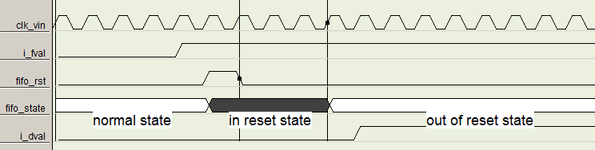
Figure 3-2fval i_dval上升沿相位关系

当场有效上升沿来的时候，前级FIFO复位模块会产生1CLK宽度的复位信号。FIFO的复位属于异步复位，在FIFO的读写时钟域内都会对复位信号作同步处理，延时了3个时钟周期。
因此当复位取消之后，FIFO读写的逻辑还会处于复位状态一段时间。这段时间是各自时钟域的3个周期。
FIFO的写使能必须在FIFO脱离复位之后才能有效，否则就有可能丢数据。因此，i_fval i_dval的上升沿之间需要一段时间间隔，最小值是MAX(6*clk_vin,6*clk_frame_buf)。
- 下降沿之间要留有足够的空隙
帧缓存模块认为i_fval的下降沿是一帧结束的标志，i_fval与i_dval之间要留有足够的间隙，以保证所有图像数据都被帧缓存模块接收。
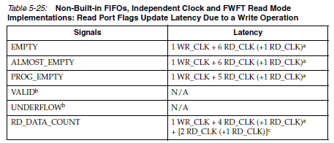
Figure 3-3ug175摘录
上图是xilinx Spartan6 fifo user guide （ug175）关于FIFO延迟特性的描述，从写入端写入数据开始，到空信号改变，最大延迟8个时钟周期。
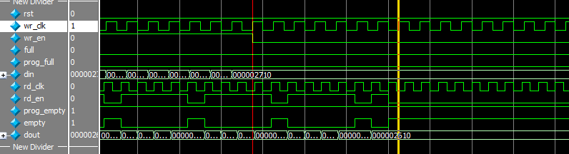
Figure 3-4fifo仿真波形1
上图是FIFO仿真的波形图，写时钟是100MHz，读时钟是125MHz。可见，空信号在一段时间之后才是稳定的。
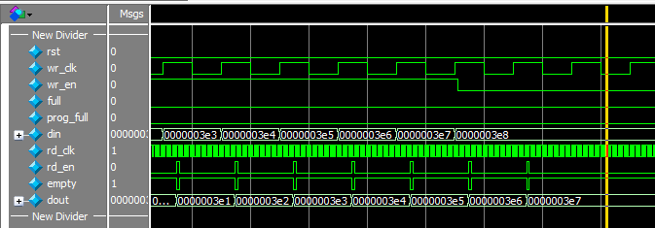
Figure 3-5fifo仿真波形2
上图是FIFO仿真的波形图，写时钟是1MHz，读时钟是25MHz。可见，空信号在一段时间之后才是稳定的。
写逻辑模块会检测前级FIFO空信号，以此作为一帧结束的一个判断依据。所以，数据有效信号i_dval的下降沿与场有效信号i_fval的下降沿之间最少要有8个时钟周期，即1*clk_vin + 7*clk_frame_buf.。
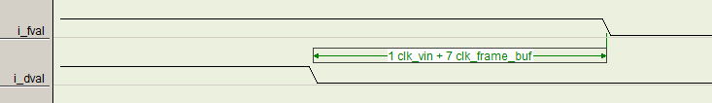
Figure 3-6i_fval i_dval下降沿相位关系
- i_fval和i_dval是图像输入的关键信号，为了是帧缓存模块能正常工作，两个信号之间一定要满足相位关系要求：
- i_fval的上升沿要比i_dval的上升沿提前，i_fval的下降沿要比i_dval的下降沿滞后
- i_fval和i_dval上升沿之间要有足够的空隙，最小值是MAX(6*clk_vin,6*clk_frame_buf)
- i_fval和i_dval下降沿之间要有足够的空隙，最小值是1*clk_vin + 7*clk_frame_buf

后端输出时序
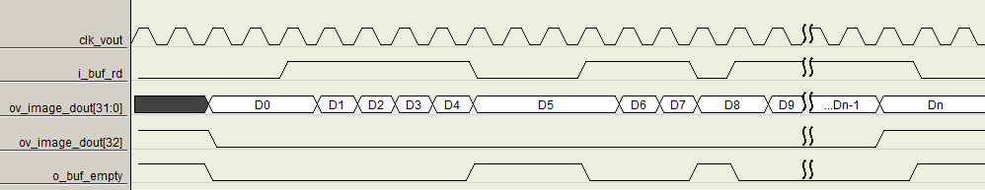
Figure 3-7后端读fifo时序
帧缓存模块通过异步FIFO与后级总线进行数据通信。异步FIFO具有first word fall through的特点，没有读使能的时候，写入的第一个数据会出现在输出端口，当FIFO空的时候，最后一个数据停留在输出端口。
当ov_image_dout[32]为1时，说明一帧图像已经结束了。后级模块应该认为FIFO中剩余的数据是下一帧图像的数据。
当空信号有效的时候，读信号不能再有效，否则就会多读出一个数据。
推荐用组合逻辑的方式输出读使能。

JUDGE模块时序图
JUDGE模块和WR_LOGIC、RD_LOGIC模块交互，时序如下。
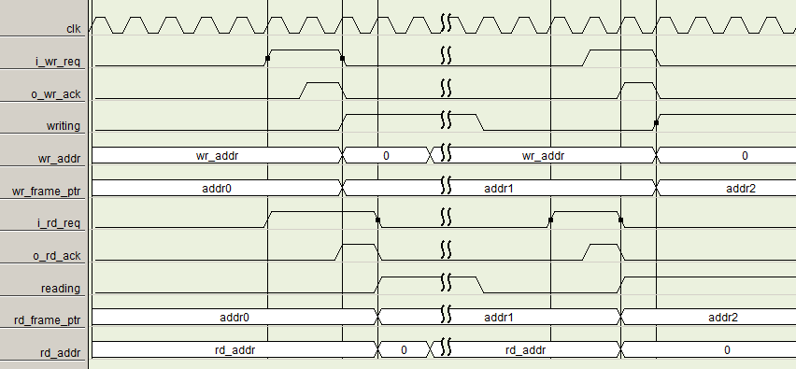
Figure 3-8judge模块时序
读写允许信号为一个时钟周期宽度，读写模块收到允许信号之后要进行下列操作。
(1)取消读写请求信号
(2)清空读写地址寄存器
(3)使能writing reading信号
(4)改变帧地址
因此读写模块不能在同一时刻切换读写指针和读写地址，否则会造成读写误进入同一区域。JUDGE模块的作用就是确保这一点。
由时序图可见从发出请求到获得允许，延时为2-3CLK。当读写同时发出申请的时候，优先响应写请求，之后再响应读请求，这样就将writing信号和reading信号分开了。

前端FIFO复位时序图
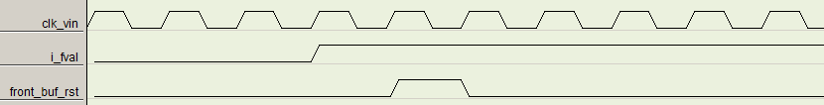
Figure 3-9fifo复位信号时序
i_fval和front_buf_rst信号都属于clk_vin时钟域，复位信号宽度是1个时钟周期。

写MCB时序
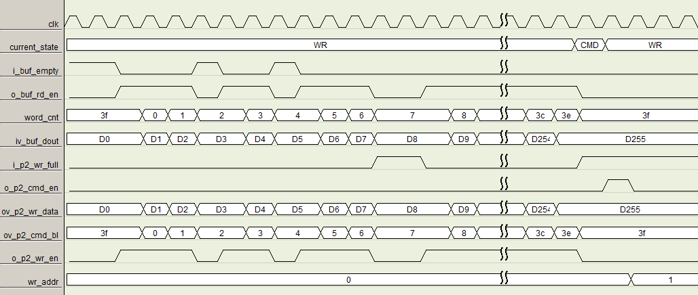
Figure 3-10图像大小是256byte整数倍 结尾无残帧
上图是写模块一次典型写操作的波形图，从前级FIFO中取出64组数据写入MCB WR FIFO中。在倒换数据过程中，要注意前级FIFO的空标志和MCB WR FIFO的满标志。写完64组数据之后，发出一个写命令。
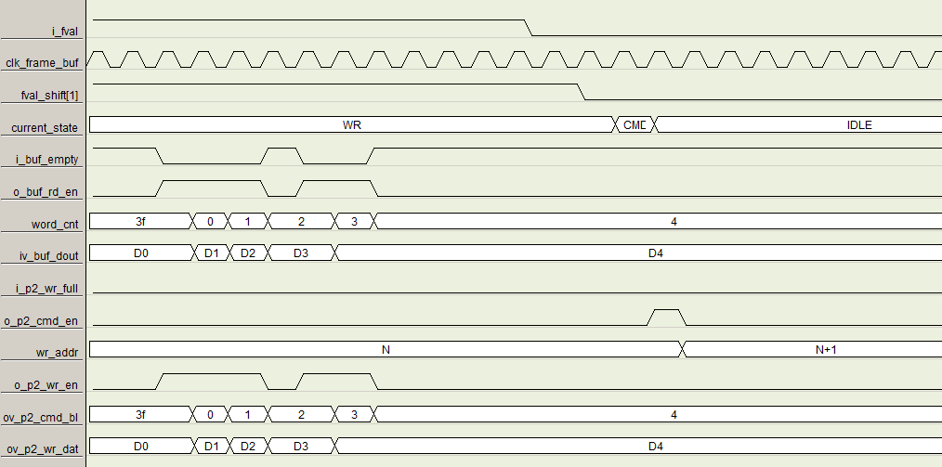
Figure 3-11图像大小是256byte整数倍 结尾有残帧
上图是一次写操作不足64组数据的波形图，当一帧结束的时候，前级FIFO中只剩下了5组数据，写模块检测到前级FIFO空信号和fval_fall_reg信号同时有效的时候，认为一帧结束，发出写指令，突发长度是已经写入的数据的个数。
如果需要修改本模块的代码，需要注意一下几个关键信号。
- word_cnt是一次写burst的计数器，位宽为6bit。复位值是0x3f，在一帧开始的时候复位计数器。
从前级FIFO读一个数据即累加一次。word_cnt输出接到MCB的p2_cmd_bl输入端口。当从前级FIFO中读完64组数据之后，启动一次写操作，此时word_cnt数值为0x3f，如果图像在帧尾有残包，那么最后一次写的时候，word_cnt的结束值会小于0x3f。
- wr_addr是写地址计数器，位宽为17bit，在一帧开始的时候，清空该计数器。
每发出一次写命令之后，该计数器累加。
(3) wr_frame_ptr是写指针计数器，位宽为2。单帧倒换的时候，该计数器固定为全零。多帧倒换的时候，当状态机处于IDLE状态，且使能信号关闭的时候，该计数器复位为全零。在写允许信号有效的时候，根据帧倒换策略移动写指针。

读MCB时序
读逻辑子模块的主要任务是将数据从MCB RD FIFO中倒换到后级FIFO中，与写MCB的时序类似，倒换过程中要注意两个FIFO的空满条件。
如果需要修改本模块的代码，需要注意以下几个关键信号。
- word_cnt是一次读burst的计数器，位宽为6bit。
复位值是0x3f，在一帧开始的时候复位计数器。
从MCB RD FIFO读一个数据即累加一次。每次固定的从MCB中读64组数据。
- rd_addr是写地址计数器，位宽为17bit，在一帧开始的时候，清空该计数器。
每发出一次读命令之后，该计数器累加。
- frame_size_reg是帧存大小计数器，位宽为23bit，在一帧开始的时候采样外部输入值。
每当从MCB RD FIFO中读一个数据递减一次，读完最后一个数据之后，发出信号通知状态机。
(4) rd_frame_ptr是读指针计数器，位宽为2。单帧倒换的时候，该计数器固定为全零。多帧倒换的时候，当状态机处于IDLE状态，且使能信号关闭的时候，该计数器复位为全零。在读允许信号有效的时候，根据帧倒换策略移动读指针。

帧缓存模块设计（Module Design）

帧缓存模块方案设计
帧缓存模块的DDR3 SDRAM控制器采用XILINX的硬核(MCB)，该硬核对外接口是标准的FIFO接口。为了能提高DDR3 SDRAM的使用效率和简化设计，在MCB与图像输入和后级输出之间，添加了两个FIFO。
将MCB中的时钟模块提到帧缓存模块外部，使之成为一个独立的模块，这样做是为了方便FPGA中的其他模块使用PLL的端口。

帧缓存模块结构组成
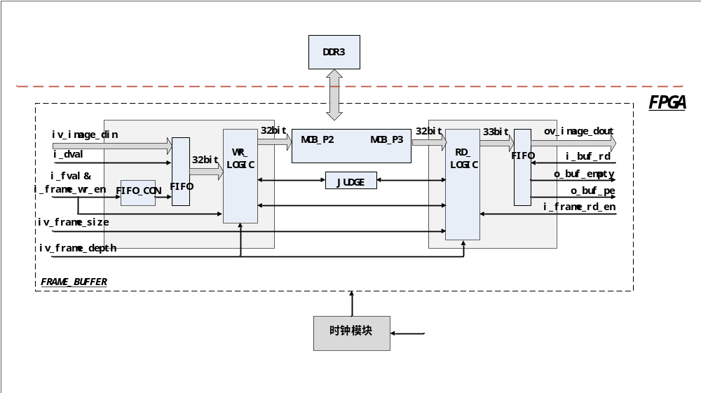
Figure 4-12帧缓存模块组成框图
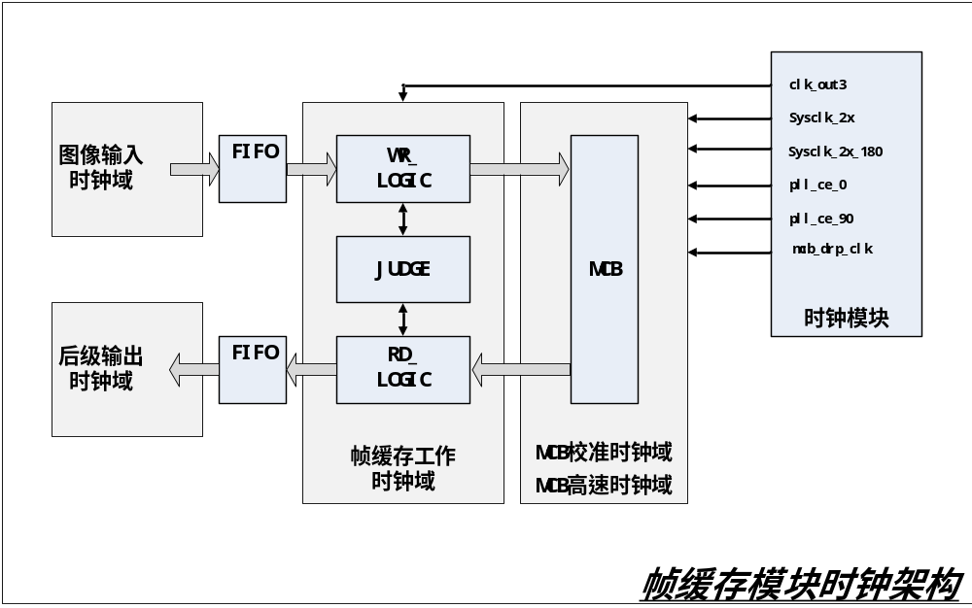
Figure 4-13帧缓存模块时钟架构
帧缓存模块由4大部分组成，分别是MCB控制器、写逻辑模块、读逻辑模块和仲裁模块。
MCB是Xilinx自带的DDR3 SDRAM控制器，与用户逻辑的接口为通用的FIFO接口。在帧缓存模块中将MCB设置为两组32bit的端口P2和P3，P2与写逻辑相连，P3与读逻辑相连。
写逻辑由前级FIFO控制模块、前级FIFO和写逻辑子模块组成，其中前级FIFO控制模块控制着FIFO的复位，前级FIFO由FPGA中的一个BlockRAM9K构成，输入输出的位宽均为32bit，深度为256。写逻辑子模块负责具体的写逻辑控制。
读逻辑由读逻辑子模块和后级FIFO组成，其中后级FIFO由FPGA中的一个BlockRAM9K构成，深度为256，输入输出的位宽均为33bit，最高位是标志位，为0时表示是图像数据，为1时表示是控制数据。目前控制数据只有一种，定义为帧结束符，即当后级模块检测到最高位是1时，应当认为是一帧的结束。读逻辑子模块负责具体的读逻辑控制。
与帧缓存模块平级的时钟模块输出高速时钟和帧缓存时钟。FPGA中的其他资源可以与帧缓存模块共享时钟模块中的PLL资源。

子模块功能设计

时钟模块
时钟并不包含在帧缓存模块当中，而是与帧缓存模块平级的模块。
- 时钟模块的结构
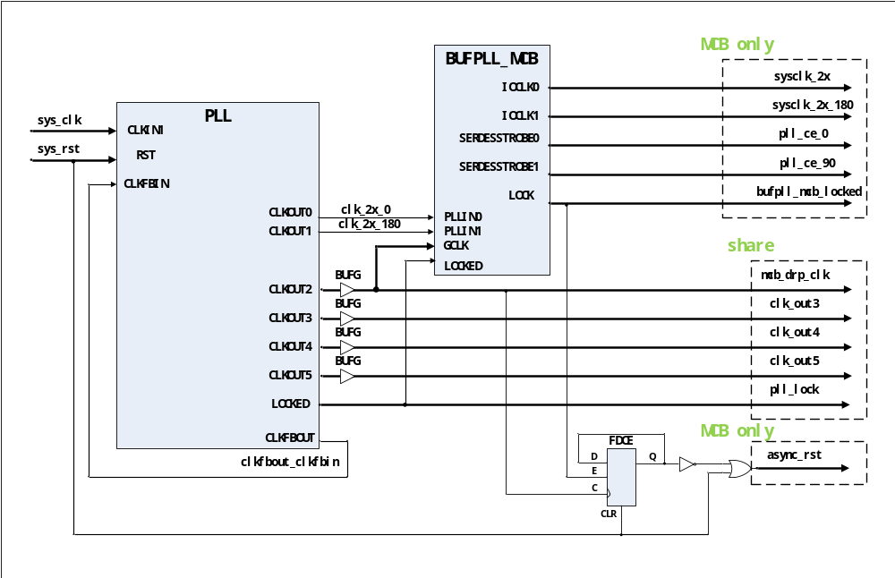
Figure 4-14时钟模块结构图
时钟模块中主要包含PLL时钟单元和一些时钟缓冲器。帧缓存模块的输出端口中，mcb_drp_clk clk_out3 clk_out4 clk_out5通过全局时钟资源布线，是所有逻辑共享的时钟资源。其他输出端口信号只能供给MCB模块使用。
- CLKOUT0 CLKOUT1输出DDR3 SDRAM高速时钟，只能给MCB控制器使用，其他资源不能使用。
- CLKOUT2是MCB控制器的DRP时钟，在实际测试过程中，DRP时钟的Fmax在110MHz左右，其他资源可以使用该时钟。
- CLKOUT3 CLKOUT4 CLKOUT5默认输出160MHz的时钟，FPGA中的其他逻辑可以使用该时钟资源，并可以在宏定义文件中修改参数，改变相应端口的输出频率。
- async_rst是MCB控制器使用的复位信号，由PLL的复位和MCB的锁定信号共同决定。FPGA中的其他逻辑如果要使用PLL的CLKOUT2~5，可以用pll_lock信号作为复位依据。
- 时钟模块的复位
时钟模块的复位高有效，属于异步复位，PLL会在内部重新同步复位信号，因此无需在PLL外部再对复位信号作处理。推荐复位方法是：在PLL的输入时钟稳定之后，再启动一次复位。
帧缓存模块的2个复位信号都是由时钟信号提供的，因此，如果需要复位帧缓存模块，那就必须要复位时钟模块。
帧缓存模块输出了3个状态信号o_calib_done、o_wr_error、o_rd_error。如果长时间没有校准完毕，说明DDR3 SDRAM控制器的校准失败，需要重新复位一下时钟模块。当校准完成之后，如果出现了写错误(o_wr_error为高)或读错误(o_rd_error为高)，都需要重新复位时钟模块。
- BUFPLL_MCB的位置
MCB的高速时钟并不占用全局时钟资源，BUFPLL_MCB输出的高速时钟通过局部高速走线连接到MCB硬核。在spartan6系列大封装的器件中，在FPGA的一边会存在两个MCB，而BUFPLL_MCB只有一个，因此两个MCB只能共用一个BUFPLL_MCB。此时两个DDR3 SDRAM的速率是相同的。
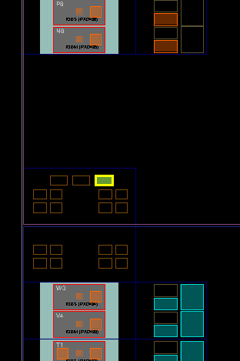
Figure 4-15BUFPLL_MCB在PlanAhead中布局图
上图中，黄色方格即为BUFPLL_MCB模块的硬件位置，在spartan6中左右两边各有1个BUFPLL_MCB。

MCB模块
MCB(Memory Controller Block)是通过Xilinx的MIG工具生成的外部存储器控制器，MCB完成了DDR3 SDRAM的底层操作，提供给FPGA逻辑的接口是通用的FIFO接口(具有First Word Fall Through特性)。
- MCB FIFO端口设置
MCB的FIFO宽度和个数可以设置为多种类型，为了更方便的与前后级FIFO互联，我们将MCB例化为两个32bit宽度的端口，P2空只写，P3口只读。
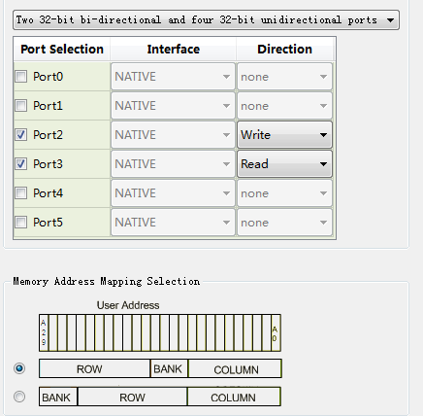
Figure 4-16MCB端口属性
MCB对外接口是两个读写FIFO，宽度都是32bit，深度都是64。有关MCB具体设置步骤，请参考《帧缓存模块使用说明》。

- MCB 地址空间映射
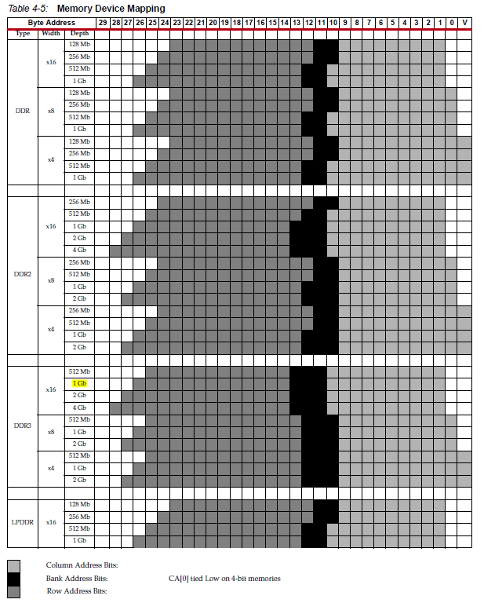
Figure 4-17MCB 地址映射
上图摘自UG388，
本设计选用的DDR3 SDRAM的数据位宽是16bit 容量是1Gbit。row宽度为13bit，bank地址宽度为3bit，col地址宽度为10bit。
MCB的地址宽度是[26:0]共27bit，外部器件地址对应方式为ROW_BANK_COL。MCB地址的[26:14]对应SDRAM的row地址，MCB地址的[13:11]对应SDRAM的bank地址，MCB地址的[10:1]对应SDRAM的col地址。MCB地址最低位并没有使用。
帧缓存模块的读写指针都是2bit，映射到MCB地址的最高两位。每次读写的burst数据量是32bit*64=2048bits(256 bytes)，因此MCB地址的低8位固定为0。所以，MCB地址与帧缓存模块读写指针和读写地址的对应关系是：
mcb_byte_addr[29:0] = {3’b0,读写指针(2bit),读写地址(17bit),8’b0}

JUDGE模块
Judge模块互连框图如下：
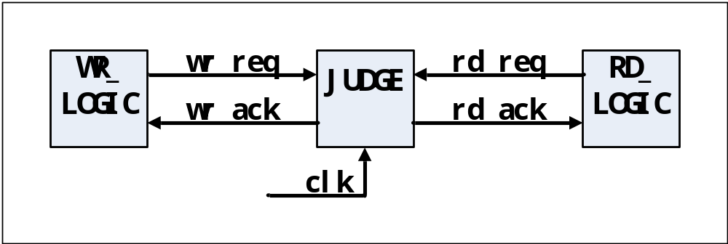
Figure 4-18judge模块互联框图
judge模块端口描述如下：
信号名 | 方向 | 属性描述
clk | 输入 | 帧缓存工作时钟
i_wr_req | 输入 | 写请求信号，高有效
i_rd_req | 输入 | 读请求信号，高有效
o_wr_ack | 输出 | 写允许信号，高有效
o_rd_ack | 输出 | 读允许信号，高有效

为了防止读写模块同时进入工作状态，而设计了JUDGE模块。读写模块开始一帧读写操作之前，首先要向JUDGE模块申请读写操作请求。JUDGE模块根据当前读写请求的状态，分别发出读写允许信号。
当读写同时申请的时候，优先响应写请求。
读写允许信号为一个时钟周期宽度，读写模块收到允许信号之后要进行下列操作。
(1)取消读写请求信号
(2)清空读写地址寄存器
(3)使能writing reading信号
(4)改变帧地址

写逻辑顶层模块
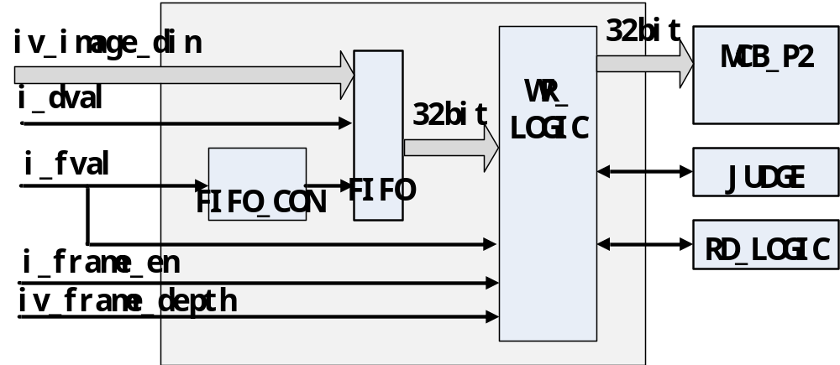
Figure 4-19写逻辑顶层模块结构
写逻辑顶层模块由3部分组成，分别是FIFO控制模块、前级FIFO模块和写逻辑子模块。

FIFO_CON模块
信号名 | 方向 | 属性描述
clk | 输入 | 图像时钟
i_fval | 输入 | 图像场有效
o_rst_buf | 输出 | 前级FIFO复位信号
FIFO_CON模块工作在图像时钟域，在i_fval上升沿的时候，输出一个时钟宽度的脉冲，用来复位前级FIFO。

前级FIFO模块
信号名 | 方向 | 属性描述
rst | 输入 | 异步复位信号，高有效
wr_clk | 输入 | 写时钟
wr_en | 输入 | 写使能，高有效
full | 输出 | 满信号，高有效
prog_full | 输出 | 编程满信号，高有效，阈值为180
din | 输入 | 写数据，位宽36
rd_clk | 输入 | 读时钟
rd_en | 输入 | 读使能，高有效
empty | 输出 | 空信号，高有效
prog_empty | 输出 | 编程空信号，高有效，阈值为6
dout | 输出 | 读数据，位宽36
FIFO中的存储器资源是一个BlockRAM9K，FIFO宽度为36，深度为256。实际当中，前级FIFO只使用了32bit位宽，高4位没有用到。
FIFO具体的例化步骤请参考《帧缓存模块使用说明》。
当场有效上升沿有效时FIFO_CON模块复位FIFO，当i_dval有效时，将iv_image_din写入FIFO中。如果写逻辑子模块由于某种情况并未进入工作状态，而是一直停留在IDLE状态，那前级输入有可能将前级FIFO写满。但是当下一帧图像来的时候，FIFO_CON模块会复位前级FIFO，这样就保证了一帧图像在开始的时候是干净的。

写逻辑子模块
信号名 | 方向 | 属性描述
工作时钟和复位
clk | 输入 | 帧缓存工作时钟
reset | 输入 | 复位信号，高有效
外部控制信号
iv_frame_depth | 输入 | 宽度3，帧缓存深度 可设置为 1 2 4
i_frame_en | 输入 | 使能开关
场有效信号，图像时钟域
i_fval | 输入 | 场有效信号，高有效，异步信号
前级FIFO
iv_buf_dout | 输入 | 宽度32，前级FIFO数据输出
o_buf_rd_en | 输出 | 前级FIFO读使能，高有效
i_buf_pe | 输入 | 前级FIFO编程空标志位，高有效
i_buf_empty | 输入 | 前级FIFO空标志位，高有效
wr logic交互信号
ov_wr_frame_ptr | 输出 | 宽度2，写指针
ov_wr_addr | 输出 | 宽度17，写地址
o_writing | 输出 | 正在写，高有效
Judge模块交互信号
o_wr_req | 输出 | 写请求，高有效
i_wr_ack | 输入 | 写允许，高有效
rd logic交互信息
iv_rd_frame_ptr | 输入 | 宽度2，读指针
i_reading | 输入 | 正在读，高有效
MCB FIFO
i_calib_done | 输入 | MCB校准完成信号，高有效
o_p2_cmd_en | 输出 | MCB CMD FIFO 写信号，高有效
ov_p2_cmd_instr | 输出 | 宽度3，MCB CMD FIFO 指令
ov_p2_cmd_bl | 输出 | 宽度6，MCB CMD FIFO 突发长度
ov_p2_cmd_byte_addr | 输出 | 宽度30，MCB CMD FIFO 起始地址
i_p2_cmd_empty | 输入 | MCB CMD FIFO 空信号，高有效
i_p2_cmd_full | 输入 | MCB CMD FIFO 满信号，高有效
o_p2_wr_en | 输出 | MCB WR FIFO 写信号，高有效
ov_p2_wr_mask | 输出 | 宽度4，MCB WR 屏蔽信号
ov_p2_wr_data | 输出 | 宽度32，MCB WR FIFO 写数据
i_p2_wr_full | 输入 | MCB WR FIFO 满信号，高有效
i_p2_wr_empty | 输入 | MCB WR FIFO 空信号，高有效
- 写状态流程
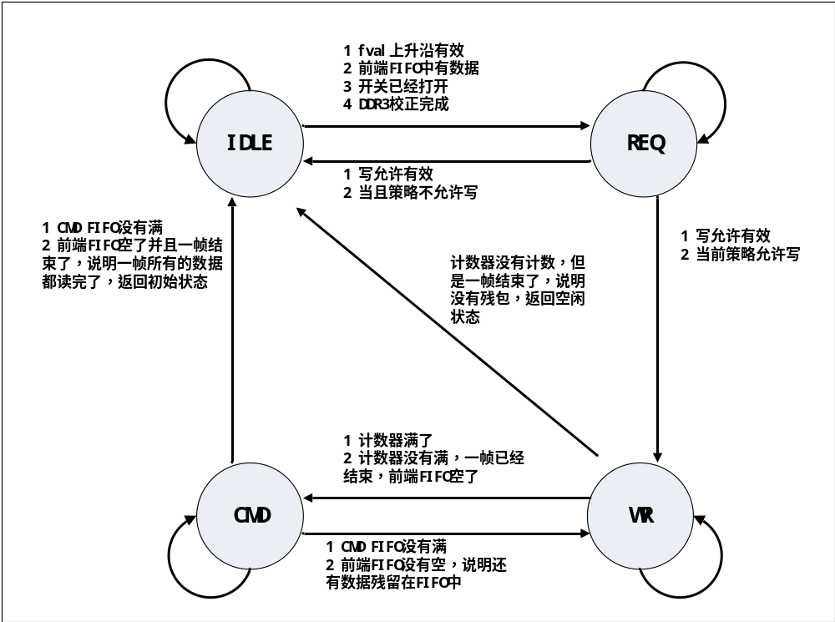
Figure 4-20写逻辑子模块状态图
上图是写逻辑子模块的状态流程图，共有四个状态。
- IDLE
当fval上升沿有效、前端FIFO非空、使能开关已经打开且DDR3 SDRAM校正完成的时候，状态机脱离IDLE状态，进入REQ状态。
突发写计数器(word_cnt) 在IDLE状态复位为0x3f，正在写信号(writing) 在IDLE状态复位为0。
- REQ
在REQ状态，写逻辑模块向JUDGE模块发出写请求，在写允许有效的时候，如果帧倒换策略允许写，状态机进入WR状态。如果帧倒换逻辑不允许写，状态机返回IDLE状态。
- WR
在WR状态，写逻辑模块将前级FIFO中的数据倒换到MCB WR FIFO中。
如果已经倒换了64组数据，那么要启动一次写操作。如果不到64组数据，可是此时前端FIFO空了，场有效也是无效的，说明一帧已经结束了，那么就要把当前的残包写入到DDR3 SDRAM中。
前端FIFO的读信号就是MCB WR FIFO的写信号，当处于WR状态时，只要前级FIFO非空且MCB WR FIFO不满，前端FIFO的读信号就有效。
每当前端FIFO的读信号就有效，word_cnt累加。
- CMD
在CMD状态，如果CMD FIFO没有满，则启动一次写操作。如果一帧已经结束了，那么要返回IDLE状态，如果一帧还没有结束，那还要返回WR状态，继续倒换数据。
每发出一次写命令，写地址(wr_addr)累加。
- 写操作突发数据量
每次写DDR3 SDRAM的数据量为256 byte，当前级FIFO非空且MCB WR FIFO不满的时候，就将前级FIFO中的数据写入MCB WR FIFO中。写满64组数据之后，启动一次写操作。
如果图像是不完整帧，那么在最后一次写操作的时候，突发长度不是64。
- FIFO空满信号
当前级FIFO非空的时候，前MCB_WR_FIFO不满的时候，就把前级FIFO的数据写入到MCB_WR_FIFO中。当两个条件有一个不满足的时候，停止数据传输。
- 使能信号(i_frame_en)
i_frame_en信号是写逻辑的使能信号，该信号有效时，写逻辑才会工作。如果该信号无效，那么所有逻辑均处于初始状态。
当i_frame_en信号从无效变为有效时，如果此时场有效信号(i_fval)为高，说明当前图像已经处于传输过程中。写逻辑子模块不会进入工作状态。当场有效信号的上升沿有效时，写逻辑子模块才会进入工作状态。
当i_frame_en信号从有效变为无效时，如果WR_LOGIC模块已经开始了一帧写操作，那么写完这一帧才能退出，这样做是为了确保帧缓存中的数据都是完整的。
- 帧缓存深度
帧缓存的深度是可以动态配置的，写模块在一帧开始的时候采样帧缓存深度，在写一帧的过程中保留这个采样值。
必须在使能信号无效(i_frame_en=0)且帧缓存模块不在工作状态(o_writing=0 o_reading=0)的时候，改变帧缓存深度。
- 有无残包
当图像大小是256byte的整数倍时，写逻辑模块会将图像数据全部写入DDR3 SDRAM中。当图像大小不是256byte的整数倍时，在帧结尾的时候会有小于256byte的残包残留在前级FIFO中。
当场有效信号(i_fval)下降沿有效的时候，说明一帧图像已经结束了，并且图像数据全部写入前级FIFO中了。写逻辑子模块将前级FIFO的数据全部写入MCB WR FIFO中，启动最后一次突发写操作，突发长度就是残包的大小。

读逻辑顶层模块
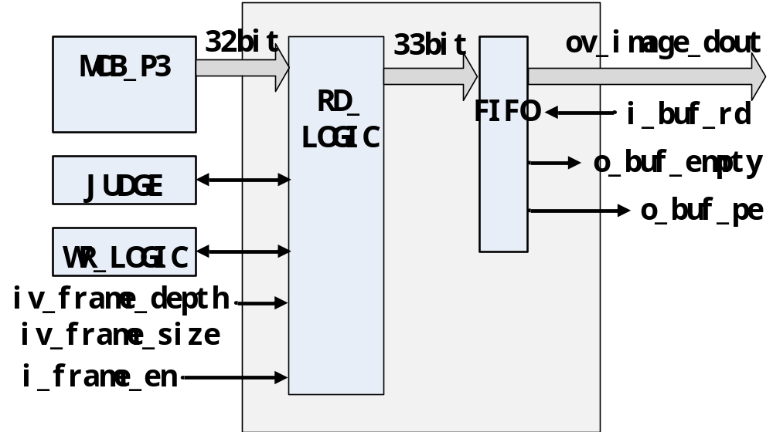
Figure 4-21读逻辑顶层模块结构框图
读逻辑顶层模块由两部分组成，分别为读逻辑子模块和后级FIFO模块。

读逻辑子模块
信号名 | 方向 | 属性描述
工作时钟和复位
clk | 输入 | 帧缓存工作时钟
reset | 输入 | 复位信号，高有效
外部控制信号
iv_frame_depth | 输入 | 宽度3，帧缓存深度
iv_frame_size | 输入 | 宽度23，帧缓存大小
i_frame_en | 输入 | 使能开关
后级FIFO
o_rst_buf | 输出 | 后级FIFO复位，高有效
ov_buf_din | 输出 | 宽度33，后级FIFO数据输入
o_buf_wr_en | 输出 | 后级FIFO写使能，高有效
i_buf_pf | 输入 | 后级FIFO编程满，高有效
i_buf_empty | 输入 | 后级FIFO空，高有效
i_buf_dout32 | 输入 | 后级FIFO数据MSB
rd logic交互信号
ov_rd_frame_ptr | 输出 | 宽度2，读指针
o_rd_req | 输出 | 读请求，高有效
i_rd_ack | 输入 | 读允许，高有效
o_reading | 输出 | 正在读，高有效
wr logic交互信号
iv_wr_frame_ptr | 输入 | 宽度2，写指针
iv_wr_addr | 输入 | 宽度17，写地址
i_writing | 输入 | 正在写信号
MCB FIFO
i_calib_done | 输入 | MCB校准完成，高有效
o_p3_cmd_en | 输出 | MCB CMD 写使能，高有效
ov_p3_cmd_instr | 输出 | 宽度3，MCB CMD 指令
ov_p3_cmd_bl | 输出 | 宽度6，MCB CMD 突发长度
ov_p3_cmd_byte_addr | 输出 | 宽度30，MCB CMD 起始地址
i_p3_cmd_empty | 输入 | MCB CMD 空，高有效
i_p3_cmd_full | 输入 | MCB CMD 满，高有效
o_p3_rd_en | 输出 | MCB RD FIFO 读使能，高有效
iv_p3_rd_data | 输入 | 宽度32，MCB RD FIFO 数据输出
i_p3_rd_full | 输入 | MCB RD FIFO 满，高有效
i_p3_rd_empty | 输入 | MCB RD FIFO 空，高有效
i_p3_rd_overflow | 输入 | MCB RD FIFO 溢出，高有效
i_p3_rd_error | 输入 | MCB RD FIFO 出错，高有效
i_p2_cmd_empty | 输入 | MCB CMD 空，高有效

- 读状态流程
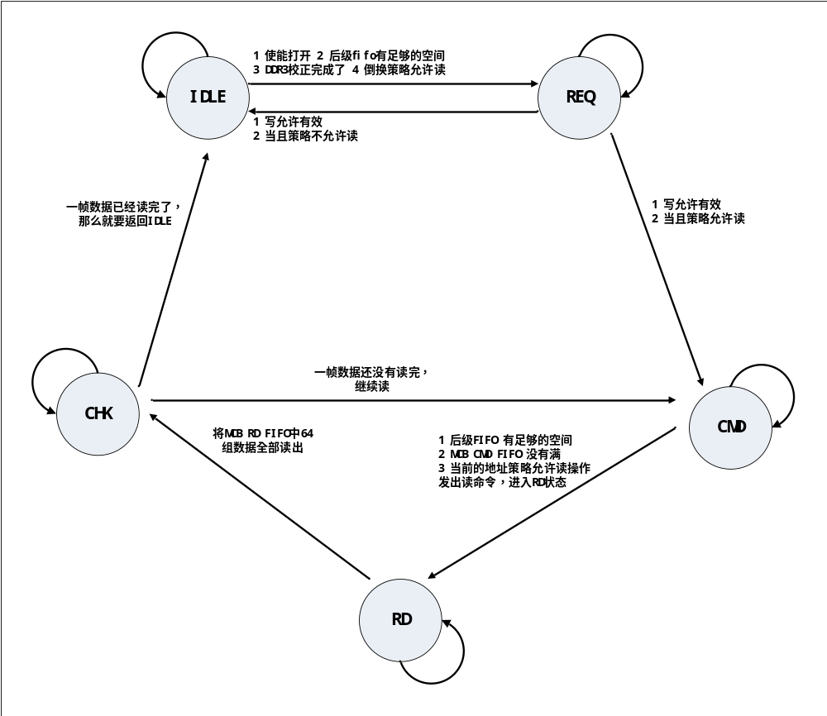
Figure 4-22读逻辑子模块状态图
上图是读逻辑子模块的状态流程图，共有5个状态。
- IDLE
当使能打开、后级FIFO能容纳256byte数据、DDR3校正完成且倒换策略允许读的时候，状态机脱离IDLE状态，进入REQ状态。
- REQ
在REQ状态，读逻辑模块向JUDGE模块发出读请求，读允许有效的时候，如果当前的帧倒换策略允许读，那么状态机进入CMD状态，如果不允许读，那么要返回IDLE状态。
- CMD
在CMD状态，如果后级FIFO有足够的空间、MCB CMD FIFO没有满且当前的地址策略允许读操作，那么发出读命令并进入RD状态。如果不满足上述条件，停留在CMD状态。
每发出一次读命令，读地址(rd_addr)累加。
- RD
在RD状态，将数据从MCB RD FIFO写入到后级FIFO。每次数据量是256byte，结束之后，进入CHK状态。
当MCB RD FIFO不空的时候，读使能有效。每读一组数据，突发读计数器(word_cnt)累加，帧大小计数器(frame_size_reg)递减。当word_cnt计满64个数据时，说明MCB RD FIFO中的数据已经全部写入到后级FIFO中了。
如果frame_size_reg减到0，说明一帧图像已经读完了。
- CHK
在CHK状态，判断一帧数据是否都已经读完了。如果一帧数据结束了，那么状态机返回IDLE状态，如果一帧数据没有结束，那么要返回CMD状态，继续读数据。
如果一帧图像读完了，向后级FIFO中写入控制符。
- 读操作突发数据量
与写操作类似，读操作的数据量也是256byte。无论图像是不是完整帧，每一次的读操作的数据量都是256byte。
- FIFO空满信号
每次开启读操作之前已经确认过后级FIFO中已经有足够的空间，因此在读MCB_RD_FIFO的时候，只需要判断MCB_RD_FIFO有没有空即可。
- 使能信号(i_frame_en)
当使能信号无效的时候，读逻辑最终都会回到初始状态。在初始状态，读指针和读地址都清零，其他重要的计数器也都被清零。
当使能开关打开的时候，读逻辑要滞后写逻辑启动。因为无论帧缓存深度是多少，在刚启动的时候，读写指针总是相同的，读地址要小于写地址。
当使能信号从有效变为无效的时候，如果RD_LOGIC模块已经开始了一帧读操作，那么要读完一帧数据之后才能响应i_frame_en信号。这样做是为了确保读出来的一帧数据是完整的。
- 帧缓存深度
帧缓存的深度和帧大小是可以动态配置的，读模块在开始读一帧数据的时候采样帧缓存深度和帧大小，在一帧有效期间保留这个采样值。
必须在使能信号无效(i_frame_en=0)且帧缓存模块不在工作状态(o_writing=0 o_reading=0)的时候，改变帧缓存深度。
- 帧缓存大小
在读逻辑子模块内有一个23bit的帧大小计数器(frame_size_reg)，在开始读一帧数据的时候该计数器等于外部配置的帧缓存大小。
每当从MCB RD FIFO中读一个数据，frame_size_reg递减，当frame_size_reg为全零的时候，说明一帧数据已经全部写入到后级FIFO中。如果突发计数器(word_cnt)计满64，说明图像没有残包。如果突发计数器(word_cnt)没有计满64，说明图像有残包，还需要把剩余的数据从MCB RD FIFO中取出，但是并不写入后级FIFO中。
- 控制数据
将一帧的所有数据写入后级FIFO之后，读逻辑子模块向后级FIFO中写入一个控制数据，说明一帧的传输结束了。
如果使能信号有效且帧追赶策略允许读时，那读逻辑子模块会启动新的一帧的读操作。如果使能信号有效且帧追赶策略不允许读是，那读逻辑子模块会停留在IDLE状态。

后级FIFO模块
信号名 | 方向 | 属性描述
rst | 输入 | 异步复位信号，高有效
wr_clk | 输入 | 写时钟
wr_en | 输入 | 写使能，高有效
full | 输出 | 满信号，高有效
prog_full | 输出 | 编程满信号，高有效，阈值为180
din | 输入 | 写数据，位宽36
rd_clk | 输入 | 读时钟
rd_en | 输入 | 读使能，高有效
empty | 输出 | 空信号，高有效
prog_empty | 输出 | 编程空信号，高有效，阈值为6
dout | 输出 | 读数据，位宽36
后级FIFO模块与前级FIFO模块是同一个模块，因此端口定义是相同的。
与前级FIFO的32位数据宽度不同，后级FIFO在32位数据总线的基础上扩展了一位。第33位是标志位，该位为1表示这一组数据并不是有效的图像数据，且一帧图像数据已经结束了；该位为0表示这组数据是有效的图像数据。
Bit32 | Bit31-0 | 说明
0 | XXXX | 图像数据
1 | XXXX | 控制数据
当后级模块需要检测读数数据的bit32，如果是控制数据，那么说明一帧已经结束了，后级模块要进行相应的操作。
当帧缓存模块主复位有效时，后级FIFO才会复位，其他情况下，都不会复位后级FIFO。

复位电路
帧缓存模块共有两个复位信号，一个是MCB控制器的复位信号async_rst，另一个是由时钟模块的锁定信号(pll_lock)产生的内部复位信号。
只有复位时钟模块，才会复位帧缓存模块。
因为复位的逻辑很少，因此在帧缓存模块并不存在一个复位模块，而是用一个复位电路取代。以PLL的锁定信号作为复位依据，用两级寄存器延时之后作为帧缓存内部的复位信号。
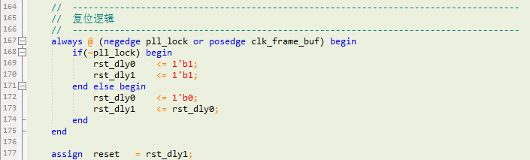
Figure 4-23帧缓存模块复位电路代码
pll_lock信号与clk_frame_buf信号之间的相位是不确定的，对pll_lock打两拍之后，reset信号就是clk_frame_buf时钟域的信号了。这样做的目的是防止在复位信号无效时造成的亚稳态现象和寄存器没有在同一时刻跳出复位状态的现象。

其他关键技术设计描述（可选）

帧缓存模块的带宽性能
帧缓存模块的数据位宽固定为32bit，在DDR3 SDRAM型号和速率确定的情况下，帧缓存模块的性能由帧缓存工作时钟的频率决定。理论上帧缓存模块的能够提供的带宽为
BW_{frame_buf} = 32bit * F_{frame_buf} * 2
由于帧缓存模块内部各个模块之间存在数据交互、握手、异步通信等延时，帧缓存模块的工作效率不可能是100%，具体的工作效率可以在验证环节得出。
修正后的帧缓存模块的工作带宽为
BW_{frame_buf} = 32bit * F_{frame_buf} * 2 * E_{frame_buf} 0 < E_{frame_buf} < 1
其中E_{frame_buf}是指帧缓存模块的工作效率。

前级FIFO的缓冲能力
前级FIFO大小为8kbit，宽度为32bit，共可以缓冲256组数据。当图像输入带宽大于帧缓存带宽时，前级FIFO中的数据会不断增加，一段时间后就会溢出，这段时间就是行有效的最大时间。在新的一行开始之前，帧缓存模块需要把前级FIFO中的数据全部转移到MCB中，这段时间就是必需的行消隐时间。
可以参照以下公式计算最大的行有效时间。
(32bit * F_{vin} – 32bit * F_{frame_buf} * E_{frame_buf}) * T_{lval} <= 8kbit
确定了行有效时间之后，就可以确定所需的最小的行消隐时间，可以参照以下公式。
(32bit * F_{frame_buf} * E_{frame_buf}) * T_{lhide} >= 8kbit - (32bit * F_{vin} – 32bit * F_{frame_buf} * E_{frame_buf}) * T_{lval}
通过上面的计算可以看出，帧缓存的大小影响了行有效时间和行消隐时间。
如果计算得出的行有效时间为负数，说明帧缓存的带宽足够大，行有效时间可以无限大，也无需行消隐时间。

帧追赶策略
在此约定如下，读写指针表示帧缓存的序号，根据帧缓存的深度确定读写指针的位宽，假如4帧缓存，则读写指针的取值范围是0~3。读写地址表示帧缓存内的地址，帧缓存地址的位宽为17。
  - 多帧追赶策略
当前端新来一帧图像的时候，写指针需要移动。如果写指针累加之后不等于读指针，那么就正常写，如果写指针累加之后等于读指针，且读模块正在读，那么写指针=读指针+1，即写指针跳过了读指针。
当读模块要读一帧数据的时候，读指针累加。如果读指针累加之后等于写指针，读DDR3 SDRAM数据的时候，读地址要小于写地址。其他情况下，均可以正常读。
比如帧缓存深度为4，从10号地址开始，写模块依次写入 a b c d四帧数据。读指针长时间驻留在a帧位置，当写模块准备写e帧的时候，10号帧缓存被占用，写指针越过读指针，将e帧写入11号帧缓存。
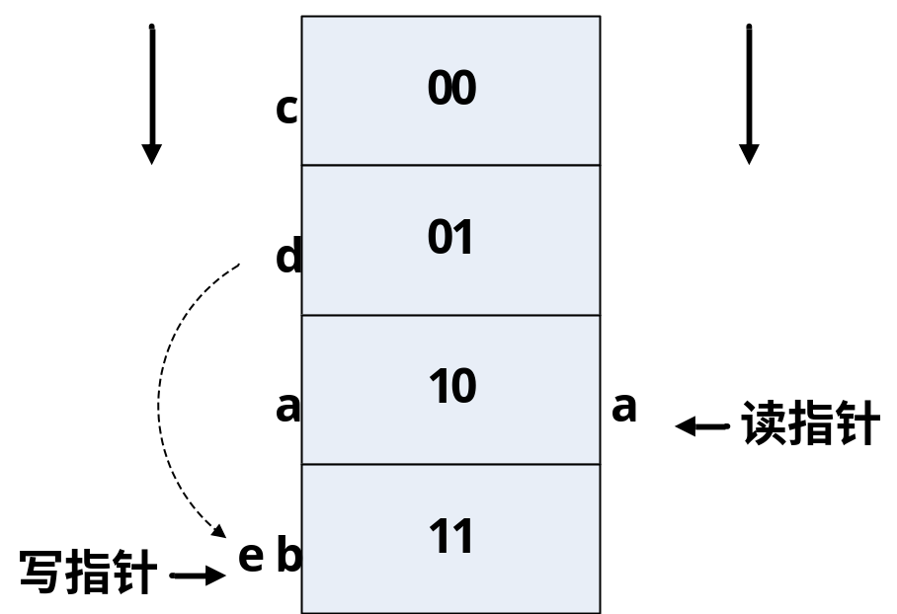
Figure 4-24多帧追赶策略 写指针跨越读指针

当写指针在11号帧缓存时，读模块读完了10号帧缓存，此时读指针可以进入写指针所在的11号帧缓存。
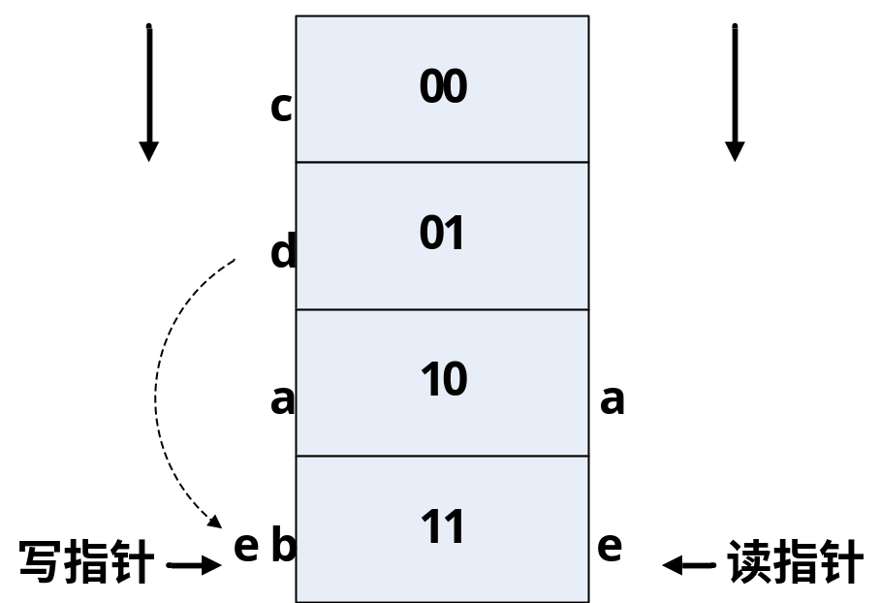
Figure 4-25多帧追赶策略 读指针追上写指针
如下图所示，读写指针都指向了11号地址，此时写指针正在将e帧数据写入其中。因此11号地址的前半部分是e帧数据，后半部分是b帧数据。为了将e帧数据完整的读出来，读地址要始终小于写地址。否则，就会把已经废弃的b帧也读出来。
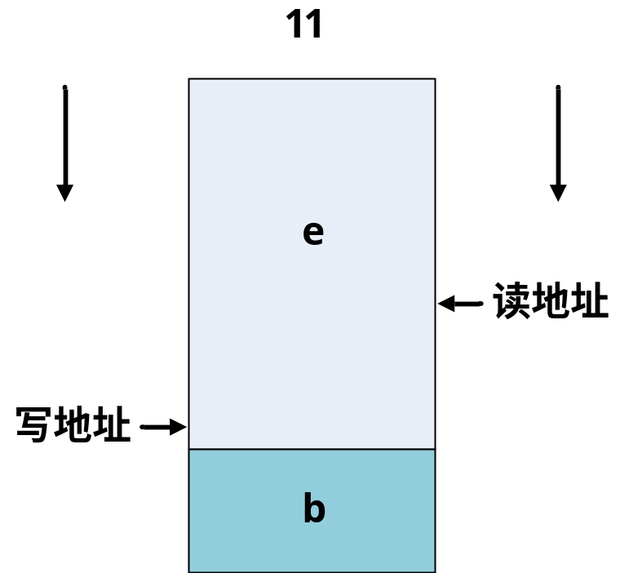s
Figure 4-26多帧追赶策略 读写指针相同 读地址小于写地址
  - 单帧追赶策略
当帧缓存深度为1时，只有一帧缓存可供读写，此时不会用到读写指针，只会用到读写地址。
当前端新来一帧图像的时候，如果此时读模块没有在读一帧数据，那么可以更新这一帧。如果此时读模块处于读状态，那么就不能更新这一帧，即丢弃当前帧。
当读模块要读一帧数据的时候，如果帧缓存中的数据没有刷新过，则不会将其读出来，如果帧缓存中的数据已经刷新过或正在刷新，则可以读数据。需要注意的是，如果写模块正在刷新，那读地址要小于写地址。
单帧追赶策略需要用到一个刷新标志，要来记录当前帧是否被刷新过。
与4帧或2帧缓存相比，1帧倒换有如下缺点。
- 如果读操作紧跟着写操作，那么读的速度是很慢的，相当于写入的速度。即使后端总线带宽很高，也只能一点点的读出数据。
- 如果在帧消隐的时候开始读数据，一旦读的稍微慢一点，还没有读完的时候新的一帧又来了，那就必须把当前帧丢弃。

帧缓存模块生效时机
帧缓存大小和帧缓存深度都是可以动态配置的，并且在新的一帧读写开始的时候生效。改变帧缓存大小和深度的时候，首先要关闭使能开关，使帧缓存模块停下来。然后才能改变帧缓存大小和深度。否则，有可能将DDR3 SDRAM中之前的旧数据读出来。
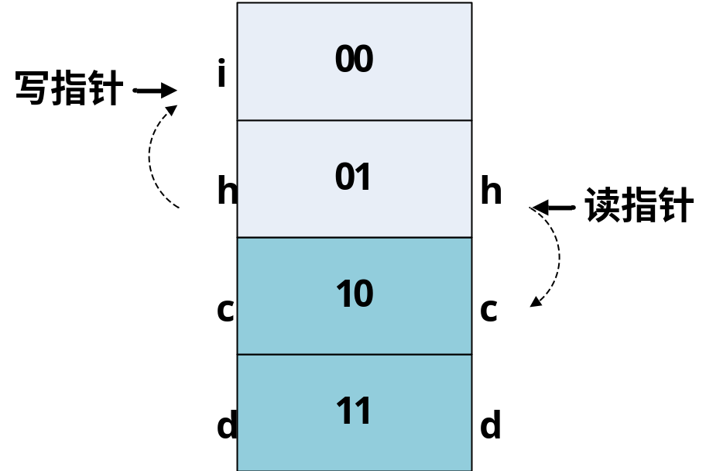
Figure 4-27帧缓存深度由2变4
如上图，开始的时候，帧缓存模块的深度是4，10号地址存放的是c帧，11号地址存放的是d帧。某一时刻帧缓存深度变为2，10 11两个地址就会被刷新。
当写指针指向00，读指针指向01时，帧缓存深度由2改为4。读指针会进入到10号地址，这个地址中存放的是很旧的c帧，这样的话，读出来的数据就发生错误了。
改变帧缓存大小也会有类似的错误。

怎样读后级FIFO
当帧缓存模块连续工作的时候，会将图像数据不断填充到后级FIFO，在一帧数据的结尾附带一个最高位是1的控制数据。后级模块读数据的时候，需要判断最高位的状态，如果最高位是0，那么这个数据是正常的图像数据，如果最高位是1，那么这个数据是表示图像结束的控制数据，后端应该把这个数据丢弃，并进入图像结束的操作程序。一帧读完之后，如果此时FIFO非空，表示新一帧的数据已经到来，后级模块应该将读出来的图像数据理解为新一帧图像数据。
除了主复位之外，在帧缓存模块中并没有对后级FIFO复位。后级总线每次读到控制符之后，应该认为是一帧的结束标志，这样即使在一幅图像中出现了错误，也不会累积到下一帧。因此，也就无需对后级FIFO复位。

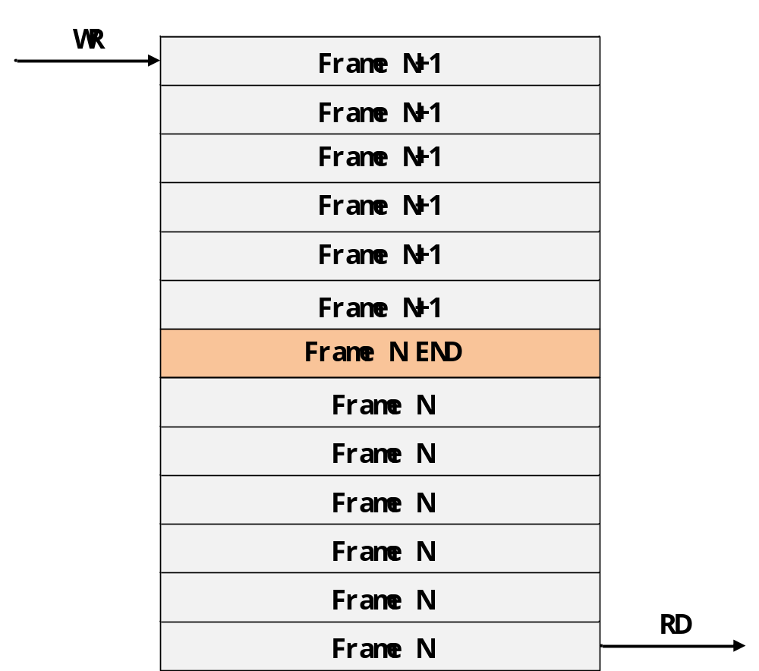
Figure 4-28后级FIFO数据示意图
后级FIFO有两个状态标志位，将近空标志位o_buf_pe和空标志位o_buf_empty，都属于读FIFO的时钟域。当FIFO空的时候，后级模块不能再读数据，否则就会多读出来数据，这是绝对不允许的，会造成当前帧数据错位。推荐的读FIFO的方法有两种：
- 读信号的输出与(~buf_empty)做逻辑与操作，当buf_emtpy有效的时候，读信号一定是无效的。
- 当FIFO没有接近空的时候，可以连续读FIFO，当FIFO接近空的时候，读一次，停一次，在停的时候判断FIFO是否为空，如果空了就不要再读。
用1的方法，读使能是组合逻辑输出，这样可以只使用空信号，方法比较简单。

异常情况
- i_fval和i_dval相位不符合规定
如果是上升沿之间不符合固定，那么图像开始的一些数据没有写入前级FIFO中，帧缓存模块写入的数据量少于实际图像大小。但误差不会累积，每一帧图像的开始都会少写入相同大小的数据。
如果是下降沿之间不符合固定，那么图像结尾的一些数据没有写入前级FIFO中，帧缓存模块写入的数据量少于实际图像大小。但误差不会累积，每一帧图像的结尾都会少写入相同大小的数据。
- 帧缓存大小有误
如果帧缓存大小小于实际图像输入，那么帧缓存模块就会在帧结尾处少读出一些数据。但误差不会累积，每一帧图像的结尾都会少读出相同大小的数据。
如果帧缓存大小大于实际图像输入，那么帧缓存模块就会在帧结尾处多读出一些数据。但误差不会累积，每一帧图像的结尾都会多读出相同大小的数据。
- 帧缓存深度配置错误
帧缓存深度的复位初始值是0，设置值只支持 1 2 4三种。如果设定为其他数值，那帧缓存模块继续保留上一次正确配置的数据，而不会使用新设定的非法数值。
- 前级FIFO满
正常情况下，在带宽设计合理的时候，i_dval和前端FIFO满信号是不会同时有效的。
当使能开关关闭的时候，帧缓存模块的写逻辑一直处于IDLE状态，是不会将前级FIFO中的数据写入MCB WR FIFO中的。因此前级FIFO会写满。在新的一帧图像来的时候，FIFO_CON模块会清空前级FIFO，因此并不会影响后一帧的正常操作。
- 帧缓存模块发生读写错误
o_wr_error和o_rd_error信号是MCB输出的两个错误指示信号，当这两个信号有效的时候，需要复位时钟模块，已达到复位帧缓存模块的目的。
- 后端读数据错误
每一帧的结尾都有一个控制符作为帧结束的标志。如果后级模块在读数据的时候，将控制符读出来之后又多读了一些数据，那么下一帧图像就会少一些数据。

模块测试项
编号 | 测试项 | 测试项描述 | 期望结果
1 | JUDGE模块时序 | JUDGE模块的输入输出信号的是否按照预期要求变化 | rd_ack wr_ack不会同时有效，在收到ack的2-3个时钟周期内作出响应。
2 | FIFO_CON模块的复位信号 | 在i_fval上升沿到来时，是否会输出预期要求的复位信号 | 在i_fval上升沿到来时，输出1个时钟周期宽度的复位信号。
3 | FIFO关键信号 | 前级FIFO的满信号和写信号是否同时有效 | 前级FIFO的满信号和写信号不会同时有效
4 | FIFO关键信号 | 前级FIFO的空信号和读信号是否同时有效 | 前级FIFO的空信号和读信号不会同时有效
5 | FIFO关键信号 | 当fval上升沿来的时候，前级FIFO是否是空的 | 当fval上升沿来的时候，前级FIFO是空的，否则说明上一帧图像没有全部写入到帧缓存当中。
6 | FIFO关键信号 | MCB p2端口的underrun信号或error信号是否有效 | MCB p2端口的underrun信号和error信号都是无效的
7 | FIFO关键信号 | MCB p2端口的满信号和写信号是否同时有效 | MCB p2端口的满信号和写信号不会同时有效
8 | FIFO关键信号 | MCB p3端口的overflow信号或error信号是否有效 | MCB p3端口的overflow信号和error信号都是无效的
9 | FIFO关键信号 | MCB p3端口的空信号和读信号是否同时有效 | MCB p3端口的空信号和读信号不会同时有效
10 | FIFO关键信号 | 后级FIFO的满信号和写信号是否同时有效 | 后级FIFO的满信号和写信号不会同时有效
11 | FIFO关键信号 | 后级FIFO的空信号和读信号是否同时有效 | 后级FIFO的空信号和读信号不会同时有效
12 | 读写交互信息 | 读写在同一帧时，读地址是否会大于写地址 | 读写在同一帧时，读地址不会大于写地址
13 | 读写交互信息 | writing和reading是否在同一时刻变为有效 | writing和reading不会在同一时刻变为有效
14 | 4帧倒换策略 | 写指针跨域读指针 | 只有当后级拥堵的时候，写指针才会跨越读指针
15 | 2帧倒换策略 | 写指针跨域读指针 | 只有当后级拥堵的时候，写指针才会跨越读指针
16 | 单帧倒换策略 | 写模块放弃写一帧的时刻 | 只有当后级拥堵的时候，写模块才会放弃写一帧
17 | 使能开关 | 使能开关关闭导致读写不完整帧 | 使能开关关闭不会导致读写不完整帧
18 | 图像传输 | 后端读出的图像大小是否和设置的图像大小一致 | 大小与设置值一致
19 | 图像传输 | 经过帧缓存模块倒换之后，图像是否无损传输 | 输出文件与输入文件完全相同
以上均是测试帧缓存模块是必须要关注的关键点。而测试帧缓存模块的时候，还要搭建不同的测试环境，以模拟外部的状态。由于外部环境是千变万化的，因此我们只构建典型的测试环境。
- 图像大小是258byte的整数倍
- 图像大小不是256byte的整数倍
- 目前窗口大小最小是64*64=4096
- 帧缓存深度分别设定为1 2 4
- 帧缓存大小与实际的图像大小不符
- 帧缓存深度配置为非法数值
- 使能开关在帧缓存模块读写一帧的过程中关闭是否会造成影响
- 图像大小和帧缓存深度在帧缓存模块读写一帧的过程中改变是否会造成影响
- 不同的行有效时间与行消隐时间，不同的像素时钟和帧缓存工作时钟
- 模拟后级总线拥堵时候，帧缓存模块的帧倒换策略
- 复位操作对帧缓存模块的影响
- 停采的时候改变图像大小和帧缓存深度，开采之后帧缓存模块是否工作正常

模块移植（可选）（Reuse）

资源占用
MCB硬核 1
PLL 1
BUFPLL_MCB 1
BlockRAM9K 2
Slice 350
Slice reg 776
LUTs 775
LUTRAM 2
在spartan6-150-fgg676-3中得出的结果。

引用约束
MCB自带的约束

遗留问题
现在帧缓存模块前后级数据的宽度是固定的，如果需要其他位宽，则需要添加响应的数据拼接模块。
帧缓存模块的初衷是做到比较通用，而现在后级总线模块还没有定版，与后级模块的交互方式还有可能更改。

